中國文化大學教育部高教深耕計畫計畫成果紀錄表

子計畫 | C1 擴大推動產學合作及實習媒合，接軌產業需求，提升育才成效
具體作法 | 實務學習場域進行參與式學習:辦理實作課程與實務場域訓練，提升學生實  務操作與問題解決能力。
主題 | 高山與高齡沒有距離：陽明山步道高齡運動課程之參與式學習暨三創培力計畫
內容  （活動內容簡述/執行成效） | 主辦單位：中國文化大學體育學系  活動日期：5/4  活動地點：Nêsos Performance 運動表現中心  主 講 者：江奕璠、卓塏濱  參與人數：18人（教師1人、學生18人）  內容：本次課程結合健身房場域參觀與講座分享，主題聚焦於「運動科學如何融入訓練現場」與「傷害回場（Return-to-Play, RTP）」實務。課程介紹運科檢測與數據在訓練與復健中的角色，說明如何以客觀評估、左右不對稱判讀與條件式標準（criteria-based）支持受傷後循序恢復、並以系統化流程安全回到場上或生活場域。講者亦分享其創業初衷，強調將運科與訓練端整合，建立跨專業協作的服務模式，以改善現場分工斷裂與訓練決策缺乏整合的問題。  執行成效：  - 強化運科導入訓練現場的概念：學生能掌握「以數據驅動訓練及復健決策」之核心概念，理解運科檢測可用於建立基準、追蹤進展與設定回場門檻，提升對訓練現場實務整合的視野。  - 建立RTP系統化思維：學生理解回場並非單一測驗或單一KPI即可判定，而需依回場階段逐步建立能力、設定可達成目標並持續監測，降低復發與二次受傷風險。  - 講者創業視角：透過講者創業經驗，學生能理解「運科×訓練×復健」整合服務的市場需求與可行機會，並思考未來在運動產業中以跨專業協作模式創造價值的可能性。
活動照片  (檔案大小以不超過2M為限) | 活動照片電子檔名稱  (請用英數檔名) | 活動照片內容說明(每張20字內)
活動照片  (檔案大小以不超過2M為限) | 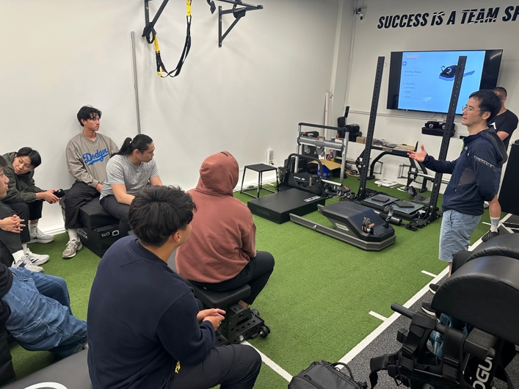 | 運科介入體能訓練健身房之情形說明及介紹
活動照片  (檔案大小以不超過2M為限) | 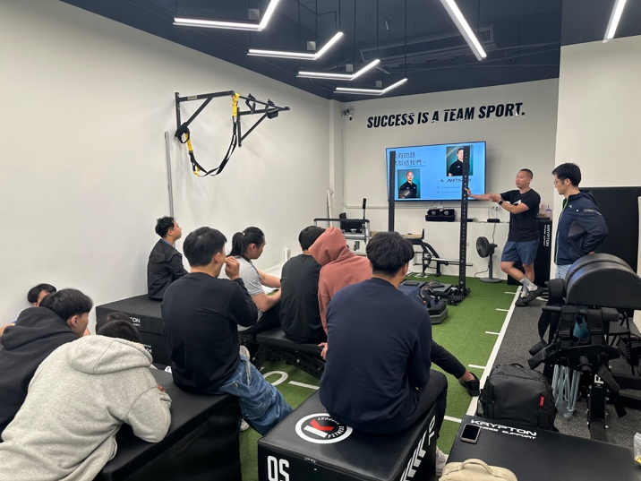 | 講者自我介紹
活動照片  (檔案大小以不超過2M為限) | 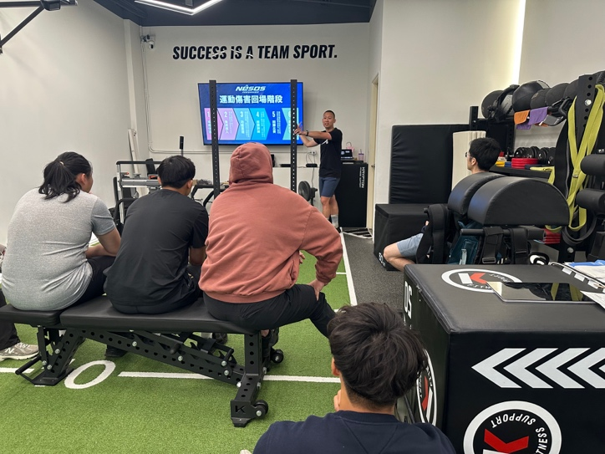 | 健身房傷後評估流程與如何結合訓練之簡介
活動照片  (檔案大小以不超過2M為限) | 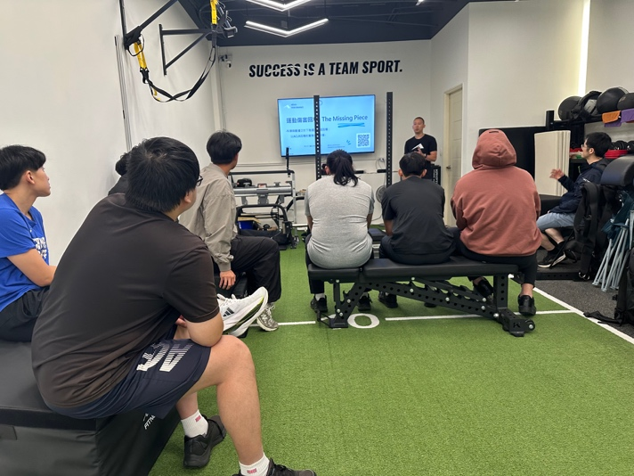 | 講者說明實際應用運科對健身房之效益
活動照片  (檔案大小以不超過2M為限) | 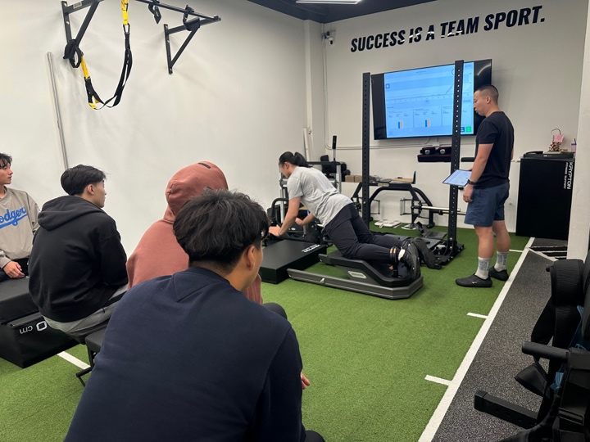 | 運科融入課程，讓學生實際操作
備註：活動照片請附上原始照片一併回傳
附件檔案 | 附件檔案名稱  (請用英數檔名) | 附件名稱
附件檔案 |  | 簽到表

